Spolupráca našich detí z ŠKD s Chránenými dielňami Impulz v “Projekte PINF” hry

Už v októbri začína ďalšia naša spolupráca s Chránenými dielňami Impulz v Projekte PINF hry.
Tohto projektu sa budú zúčastňovať deti z oddelenia 2B/3C s pánom Luttmerdingom a 3.A/3D s pánom Gašparíkom .

Dávame do pozornosti rodičom aj deťom informáciu o tomto projekte.

Pinf hry ako impulz pre spojenie a učenie

Ide o projekt našich blízkych susedov Združenia na pomoc ľuďom s mentálnym postihnutím v Petržalke: Impulz (ďalej ZPMP v Petržalke), v rámci ktorého naša škola prijala pozvanie na zaujímavú spoluprácu.
Projekt s názvom “Pinf hry ako impulz pre spojenie a učenie” je inšpirovaný príkladom kamarátstva Ondreja, študenta gymnázia v Senici a jeho sesternice Dášky s detskou mozgovou obrnou. Ondrej ako šikovný programátor sa v desiatich rokoch rozhodol vyvinúť softvér na počítačovú hru, ktorá podporí Dášku v jej každodenných zručnostiach napr. pri počítaní, písaní, čítaní, nakupovaní a zároveň aj pri využívaní informačných technológií. A tak sú na svete Pinf Hry, šité na mieru pre ľudí so špeciálnymi potrebami. Hry sú preložené do piatich jazykov a využívané v USA, Anglicku a Indii. Ondrej má už teraz 15 rokov a jeho krásny projekt žne úspechy. Vyhral Junior Internet 2015 (kateg. JuniorLEARN), LEAF Award 2015 a Krištáľové krídlo za filantropiu.

V uvedenom projekte sa Pinf hry nestanú len poučnou a zábavnou hrou, ale aj otvoreným priestorom pre vznik nových kamarátstiev, vzájomného učenia a podpory. Na tento účel bola v Impulze zriadená miestnosť s interaktívnou tabuľou a počítačmi, ktoré budú využívať nielen naši žiaci spolu s klientmi Impulzu, ale aj žiaci z ďalších škôl. Veríme, že tieto stretnutia budú pre našich žiakov prirodzenou motiváciou k zrodeniu nových, zaujímavých projektov pod názvom "Môj projekt pre druhých". V januári 2018 sa pri okrúhlom stole stretnú s Ondrejom všetci aktívni žiaci a študenti projektu, aby odprezentovali svoje nápady na skvalitnenie života iným, ale aj napríklad na ochranu prírody a životného prostredia. Všetky zaujímavé nápady budú ocenené a zverejnené.
Tento projekt ZPMP v Petržalke podporila Nadácia pre deti Slovenska v rámci programu Hodina deťom.

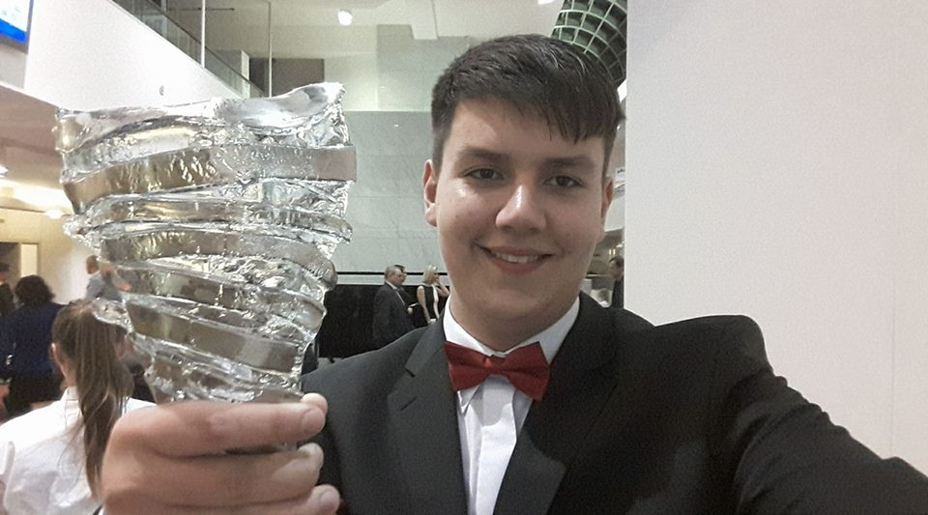
Ondrej Vrábel a Zlaté krídlo za filantropiu
Kristínka a Maťo z Impulzu sa tešia na stretnutie s deťmi z našej školy

